Networks

wireless Hardware

Mohammed Ahmad AL-banna

AL-Zaytoonah University of Jordan

للاستفسار
malbanna82@yahoo.com

الشبكات اللاسلكية
مقدمة في الشبكات اللاسلكية من اسم هذه الشبكات تستدل أنها شبكات بدون أسلاك أي تتناقل البيانات بدون وجود الأسلاك وقد ابحث الشبكات اللاسلكية اليوم محل اهتمام العاملين في هذا المجال. تتمتع بمزايا تميزها عن السلكية فلا يهم موقع الأجهزة ما دامت داخل نطاق البث وكذلك الكلفة وإمكانية الانتقال بالشبكة من مكان لأخر إما بالنسبة للشبكات السلكية فهي على درجة عالية من الحماية والسرعة. وما زال البحث جاري لإمكانية جعل الشبكات اللاسلكية أكثر حماية.

أجهزة الشبكات اللاسلكية :

) Access Point 1- نقطة العبور (
وهي عبارة عن جهاز يعتبر نقطة العبور للشبكات اللاسلكية التي تقوم بربط الأجهزة بعضها ببعض عن طريق بث مجال لاسلكي يعتمد على موجات الراديو وتسمى هذه التقنية( واي فاي) وتعمل على عدة ترددات 2.4 جيجا هيرتز و 5.8 جيجا هيرتز ولكل من هذه الترددات مميزاتها الخاصة وهنا سوف نعتمد التردد 2.4 نظرا لان كثر من الشركات تتعامل بهذا التردد ولأنه أيضا سريع جدا في تناقل المعلومات.
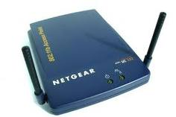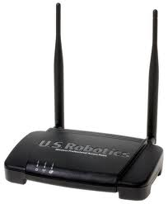
وعند الاتصال يجب على الجهاز إن يملك نفس التقنية ونفس التردد حتى يتمكن من الاتصال من الاكسس بوينت تعمل الاكسس بوينت على عدة بروتوكولات ومنها :
- 802.11b
- 802.11g
- 802.11a
Called standard
وهي التي تنظم عملية انتقال البيانات داخل الوسائد اللاسلكية وتختلف هذه البرتوكولات من حيث الأداء والسرعة في نقل البيانات وكمية نقل المعلومات في الثانية الواحدة.
والتالي مقارنة بين هذه البرتوكولات:
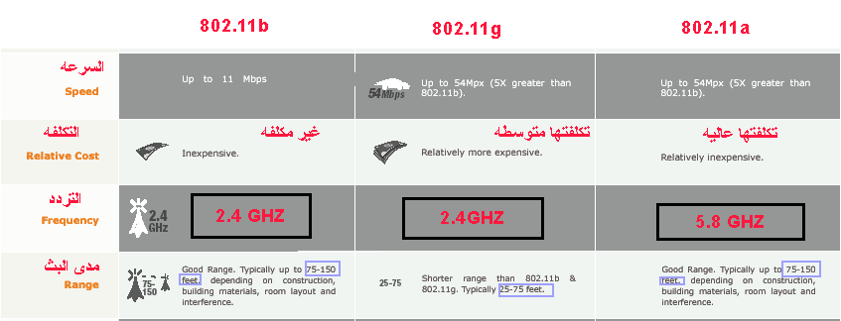

هناك بعض المصطلحات تكون دائما موجود في كل الأشكال المختلفة للاكسس بوينت أي لا تختلف من قطعة لأخرى :
: هي حالة الاتصال متصل أو غير متصل يوجد اتصال أو لا يوجد. status
: الاتصال بنقطة البث . connected or associated
: هي البرمجة المعتمدة للاكسس بوينت سواء للإرسال أو للاستقبال . bridging mode
: وهي اسم الشبكة التي سوف نقوم بالبث عليها . SSID
: وهي القناة التي سوف تنقل البيانات عبرها وهي بمثابة المسار. Chanel
: وهي حجم البيانات التي سوف تنقلها الاكسس بوينت في الثانية الواحدة . data rate
(short preample and long preamble) وهو خيار متقدم للاكسس بوينت وهو تحديد الباكيتس وخياراته اثنان :
Long إذا كنت قريبا من نقطة البث
Short إذا كنت بعيدا عن نقطة البث

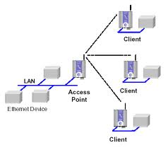
والصورة التالية توضح الاكسس بوينت وعمله بشكل واضح إذ يقوم الاكسس بوينت بإعطاء الاشارة من الشبكة المحلية ونفسه إلى الأجهزة الثلاثة على اليسار بدون الأسلاك وهنا يجب مراعاة أن تكون الأجهزة الثلاثة تقع داخل مجال البث وان تكون الأجهزة مضبوطة على نفس التردد الذي يعمل به الاكسس بوينت ولاحظ أيضا انك استطعت أن تربط ثلاثة أجهزة إلى الشبكة باستخدام الاكسس بوينت وبدون الأسلاك .
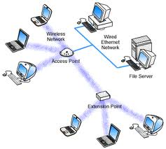
لاحظ هنا أن هناك أكثر من اكسس بوينت أي انك تستطيع أن تزيد الشبكة باستخدام الاكسس بوينت الأول ثم تجعله يعطي إشارة إلى الثاني والثاني يربط بأجهزة أيضا وبهذا
تكون قد زدت المسافة التي يمكن للإشارة اللاسلكية الوصول إليها انظر الصورة التالية للاكسس بوينت .

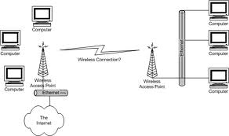
لاحظ هنا أن هناك برج يملك إشارة يعطيها للأجهزة وأيضا للاكسس بوينت الأخر والأخر يعطيها للأجهزة وللاكسس بوينت الثالث وهكذا تضل الإشارة تتنقل حتى تصل المكان النهائي المرغوب أن تصل إليه إذا الاكسس بوينت هو جهاز قادرة على إطلاق الإشارة في الهواء حتى تتمكن أجهزة الاستقبال التي تكون داخل مجال البث والتي تعمل على نفس التردد من التقاطها والحصول عليها .
وتلاحظ انه عند الاتصال بالانترنت باستخدام فلاشات فان الفلاشة هي كدور المستقبل الذي يلتقط الإشارة من إحدى أبراج الشركة للحصول على الخدمة وهنا يتم تزويدك برقم سري واسم مستخدم لضمان عدم التلاعب من قبل أطراف أخرى .

الأدوار التي يمكن أن تقوم بها الاكسس بوينت :
access points modes :
1- AP Mode
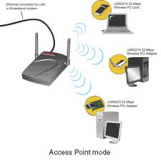
لاحظ أن هذا النوع قد سمح الأكثر من جهاز من الاتصال مع الاكسس بوينت وانه أيضا يسمح لأكثر من اكسس بوينت من الاتصال أيضا .

2- station or client or infrastructure mode
يعتبر هذا النوع من الاوضاع الرئيسية للاكسس بوينت حيث يمكنها من التقاط الاشارات التي حولها أي انه بمجرد العثور على شبكة فانه يتصل بها وهنا لا تحتاج الى تعريف اسم الشبكة وهو ايضا سهل جدا ولكن ليست جميع الاجهزة تدعم هذا الخيار أي انه غير متوفر في كل الاجهزة .
2- AD-Hoc mode ( Peer to Peer )
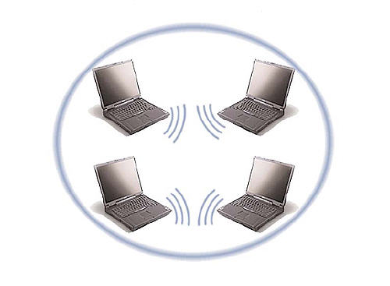
هذا الوضع نادر جدا وحتى تستطيع تفهم هذا الوضع يمكن أن يشبه بأنه اتصال بين جهازين كمبيوتر سلكيا حيث لا يسمح لأي طرف ثالث بالاتصال معهما أي انه يتم ضبط الجهازين حتى يتصلا مع بعضهما البعض وهو يختلف عن النوع الأول حيث انه يسمح لأكثر من جهاز أو اكسس بوينت بالاتصال ويسمى هذا النوع من الاتصال :
Peer to Peer

- Point to Point mode
وهو الاتصال من نقطة إلى نقطة واحدة فقط أي مثلا من سطح عمارة لشركة إلى سطح عمارة أخر على الشارع المقابل ويعتبر اتصال فعال جدا ومفيد للشركات بشكل كبير جدا وغير مكلف.

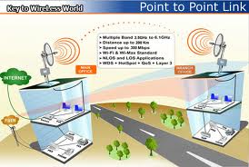

- Point to Multipoint mode
وهو يشبه إلى حد ما الوضع السابق إلا انه هنا يكون الاتصال مع أكثر من نقطة أي عدة نقاط يجب أن نقوم ببرمجة اكسس بوينت ونمكنها من الاتصال بعدة نقاط وعادة تكون من 4-6 جهة اتصال .
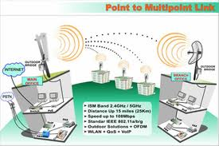
لاحظ هنا انه يتم برمجة الاكسس بوينت على المبنى الأول حتى تتمكن من إعطاء الإشارة إلى المباني الأخرى .
5- Repeater mode
يستخدم هذا النوع لزيادة المسافة التي من الممكن أن تصل إليها الإشارة ويستخدم عادة في الأماكن التي يكثر فيها العوائق والحواجز الجغرافية.
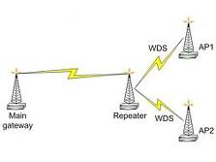
وهذه هي الادوات الباقية وسيتم شرحها في الكتاب الثاني ان شاء الله
) Antainas 2- الانتينات (
)client devices3-أجهزة الاستقبال (

